Cartagena, D.T. y C., Febrero 16 de 2017
Señores

REVISTA CUIDARTE

Respetados miembros de la Revista.
A continuación, me permito someter a evaluación el artículo “CONOCIMIENTO SOBRE SIGNOS DE ALARMA PARA INFECCIONES RESPIRATORIAS EN MADRES ADOLESCENTES Y DETERMINANTES ASOCIADOS”. Damos constancia que los autores están de acuerdo con el contenido, la organización y la forma de presentación del manuscrito; que éste no se encuentra en revisión, ni ha sido publicado en otro medio. Los autores ceden, en el supuesto de publicarse el trabajo de investigación, de forma exclusiva a la Revista CUIDARTE, los derechos de reproducción y distribución en las condiciones editoriales establecidas por la misma.
Atentamente,


REG NA DOMINGUEZ ANAYA

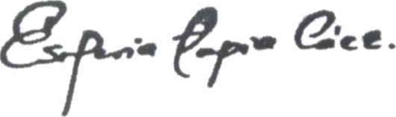
ESMERIA TAPIA CAEZ

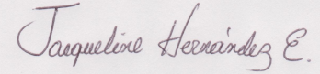
JACQUELINE HERNÁNDEZ ESCOLAR.

IRMA CASTILLO AVILA

